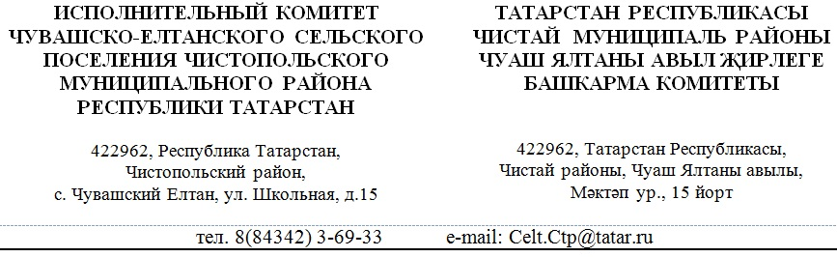
Постановление |  | Карар

от___________ | №______

О признании утратившими силу отдельных постановлений Исполнительного комитета Чувашско-Елтанского сельского поселения Чистопольского муниципального района

Рассмотрев протест Чистопольского городского прокурора от 29.01.2020 №02-08-02-2020, Исполнительный комитет Чувашско-Елтанского сельского поселения Чистопольского муниципального района
ПОСТАНОВЛЯЕТ:
- Признать утратившими силу следующие постановления Исполнительного комитета Чувашско-Елтанского сельского поселения Чистопольского муниципального района:
от 23.08.2018 № 14 «Об утверждении Правил осуществления главными распорядителями (распорядителями) средств бюджета муниципального образования «Чувашско-Елтанское сельское поселение» Чистопольского муниципального района, главными администраторами (администраторами) доходов бюджета муниципального образования «Чувашско-Елтанское сельское поселение» Чистопольского муниципального района, главными администраторами (администраторами) источников финансирования дефицита бюджета «Чувашско-Елтанское сельское поселение» Чистопольского муниципального района, внутреннего финансового контроля и внутреннего финансового аудита»;
от 22.11.2019 №10 «О внесении изменений в Постановление Исполнительного комитета Чувашско-Елтанского сельского поселения Чистопольского муниципального района от 23.08.2018 №14».
2. Опубликовать настоящее постановление в установленном порядке.

Глава Чувашско-Елтанского
сельского поселения С.М. Егоров

